Муниципальное бюджетное образовательное учреждение
«Средняя общеобразовательная школа № 38» г. Чебоксары

МЕТОДИЧЕСКАЯ РАЗРАБОТКА
УРОКА – ПОВТОРЕНИЯ
для 5 класса
по теме

«РЕШЕНИЕ УРАВНЕНИЙ.
РЕШЕНИЕ ЗАДАЧ С ПОМОЩЬЮ УРАВНЕНИЙ»

Выполнила:
Учитель математики
МБОУ «СОШ № 38» г. Чебоксары
Михайлова Татьяна Витальевна

Тип урока: урок повторения и закрепления знаний учащихся по теме: “Решение уравнений”.
Цель урока: закрепить умения и навыки решения уравнений и задач с помощью уравнений.
Задачи:
- Образовательные:
- повторить понятия уравнения и корня уравнения;
- повторить решение простых уравнений;
- закрепить навыки решения уравнений, содержащих более одного арифметического действия;
- закрепить навыки решения задач с помощью уравнений.
- Воспитательные:
- воспитание интереса к предмету через нетрадиционную форму проведения урока.
- Развивающие:
- развивать логическую смекалку;
- развивать творческое мышление.
Формы организации учебной деятельности: коллективная, индивидуальная.
Оборудование: компьютер, проектор, смартфоны.
Дидактическое обеспечение урока: набор индивидуальных карточек, набор QR-кодов, презентация PowerPoint “Путешествие по Солнечной системе”, аудиофайлы с музыкой.

ХОД УРОКА
I. ОРГАНИЗАЦИОННЫЙ МОМЕНТ
Добрый день, ребята. Сегодня я приглашаю вас на необычный урок. Сегодня мы совершим виртуальное путешествие по планетам Солнечной системы.
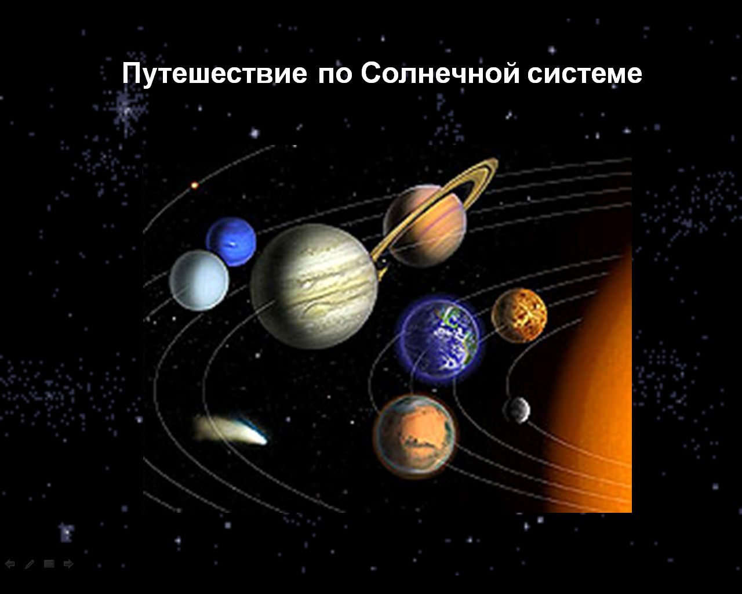
{Слайд 1. Демонстрация Солнечной системы.}
{Звучит легкая космическая музыка}
Звездное небо. Что может быть необычнее и притягательнее? Россыпь звезд, яркий свет далеких галактик.
Человек давно начал постигать межпланетное пространство. Но, к сожалению, человеческие возможности ограничены, и здесь на помощь ученым приходит наука Математика.
Сегодня во время нашего виртуального путешествия мы проверим свои знания и умения по решению уравнений и задач с помощью уравнений.
Ну что ж, взлетаем! Но для этого нам надо подняться в свои межгалактические корабли , а для этого надо пройти 1 задание – быстро устно просчитать – подняться по ступенькам.
Каждый ряд – команда одного звездного корабля.
У вас на столах лежат листки с QR-кодами.
Используем QR-код №1.
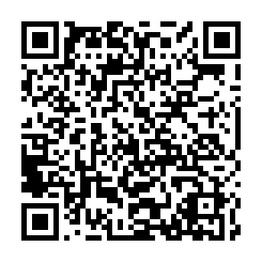
{QR-код №1}
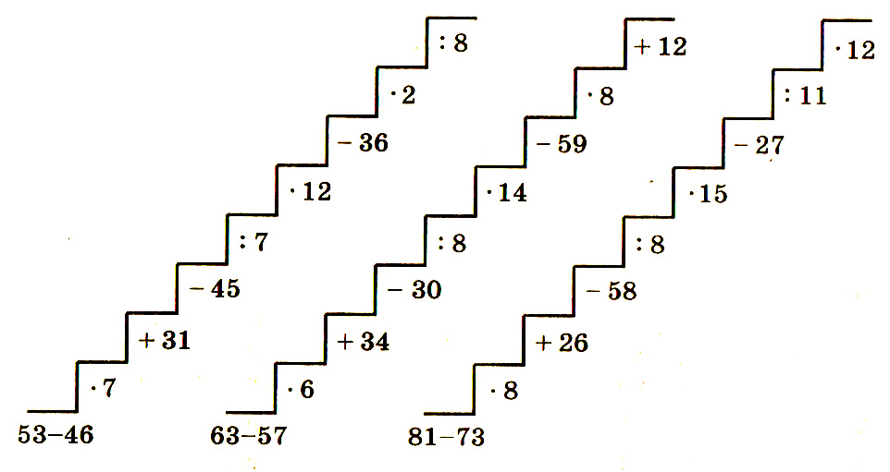
{Информационное содержимое QR-кода №1}
Каждая команда поднимается по своей лестнице и каждый участник команды называет ответ по очереди.
II. АКТУАЛИЗАЦИЯ ЗНАНИЙ ПО ТЕМЕ: “УРАВНЕНИЯ”
Проверим свою готовность к полету.
Вспомним основные понятия из темы: “Уравнения”.
Каждая команда отвечает на три вопроса.
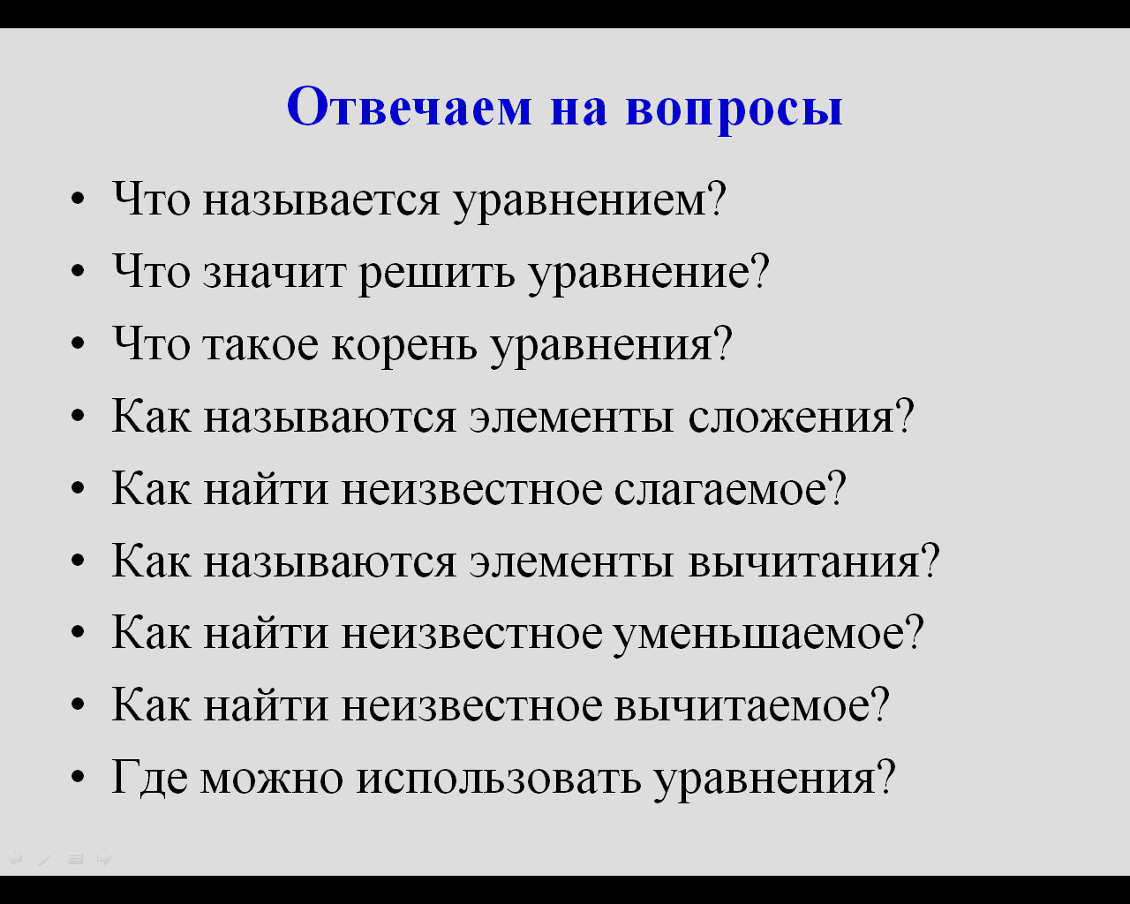
{Слайд 2. Повторение теории.}
Ответы на вопросы:
1. Уравнением называют равенство, содержащее букву, значение которой надо найти.
2. Решить уравнение – значит найти все его корни (или убедиться, что это уравнение не имеет ни одного корня.
3. Значение буквы, при котором из уравнения получается верное числовое равенство, называют корнем уравнения.
4. Первое слагаемое, второе слагаемое, сумма.
5. Чтобы найти неизвестное слагаемое, надо из суммы вычесть известное слагаемое.
6. Уменьшаемое, вычитаемое, разность.
7. Чтобы найти неизвестное уменьшаемое, надо сложить вычитаемое и разность.
8. Чтобы найти неизвестное вычитаемое, надо из уменьшаемого вычесть разность.
9. Уравнения можно использовать при решении задач.

III. ПРОВЕРКА НАВЫКОВ РЕШЕНИЯ УРАВНЕНИЙ, СОДЕРЖАЩИХ ОДНО АРИФМЕТИЧЕСКОЕ ДЕЙСТВИЕ
Я вижу, вы хорошо готовы к нашему путешествию.
Отправимся в дорогу.
Первая планета на пути – Меркурий.
Он первый от Солнца, с него и начнем.
На нем нет ни атмосферы ни жизни.
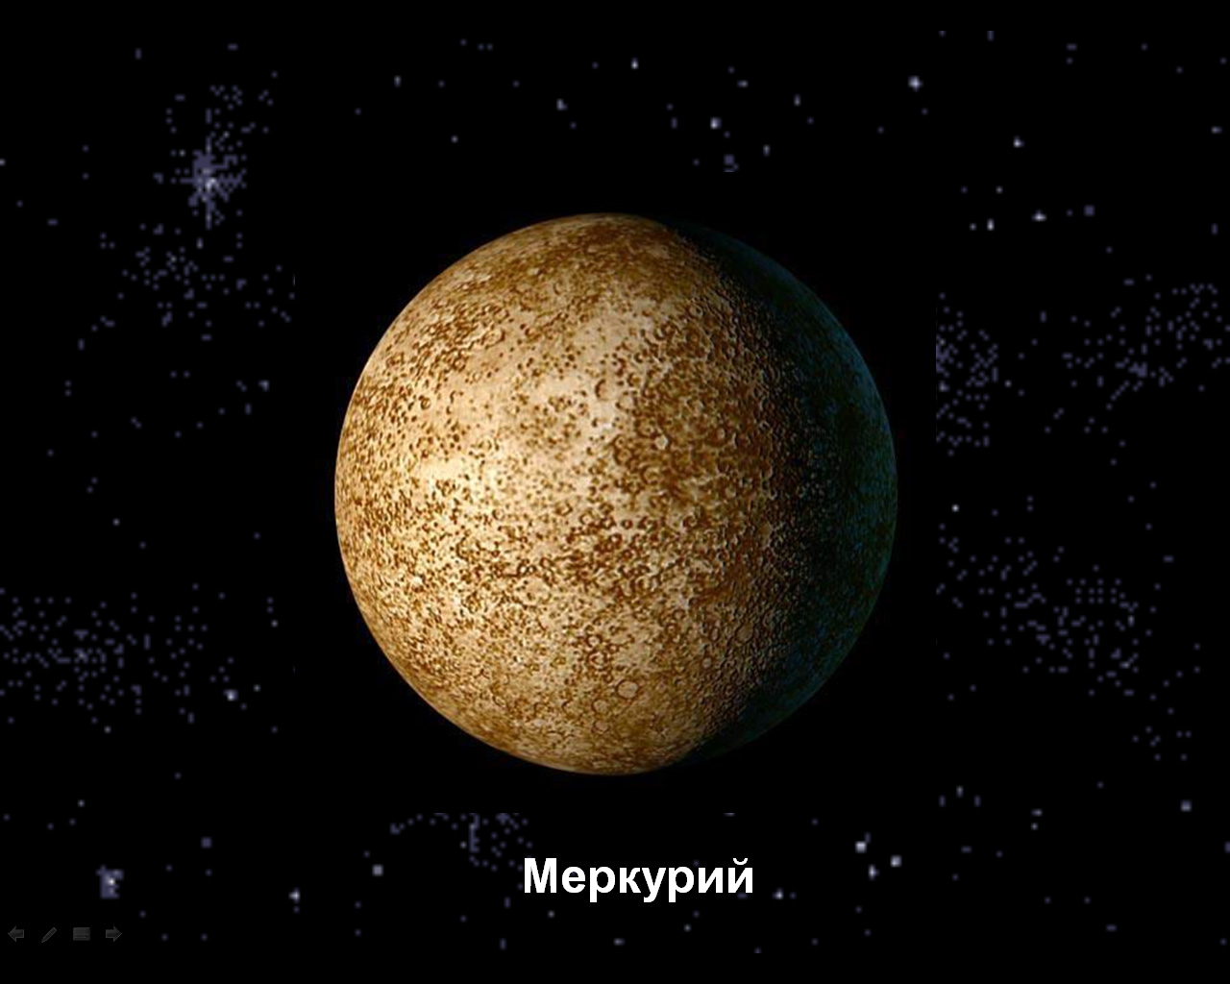
{Слайд 3. Демонстрация Меркурия}
Меркурий – первая от Солнца планета, Солнце здесь светит в 7 раз сильнее, чем на Земле. Меркурий – царство пустынь. Одна половина его – горячая каменная пустыня, другая – ледяная пустыня. Вся поверхность планеты покрыта кратерами.
На Меркурии мы повторим решение уравнений, содержащих одно арифметическое действие.
Каждая команда использует свой QR-код №2.
ЗАДАНИЕ: Решите уравнения и в каждой из троек предложенных чисел выберите правильный ответ. Выпишите буквы, соответствующие выбранным числам. Из полученных букв составьте слово.
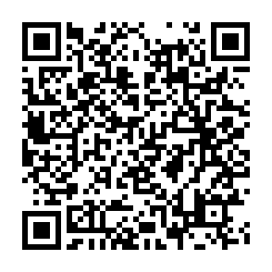
{QR-код №2 – Команда 1}
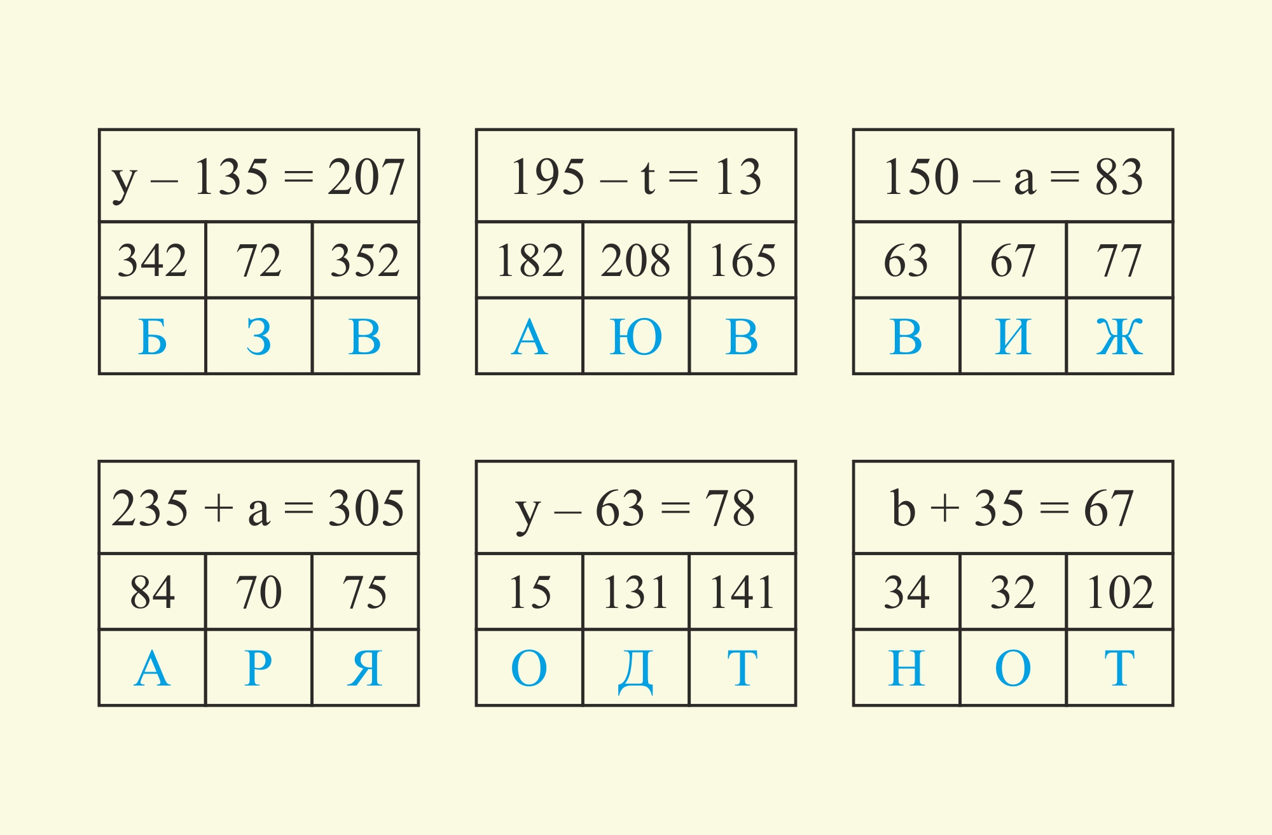
{Информационное содержимое QR-кода №2 – Команда 1}

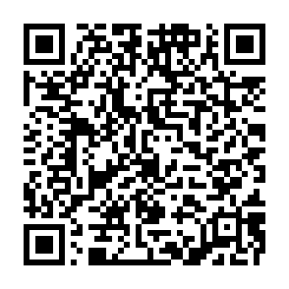
{QR-код №2 – Команда 2}
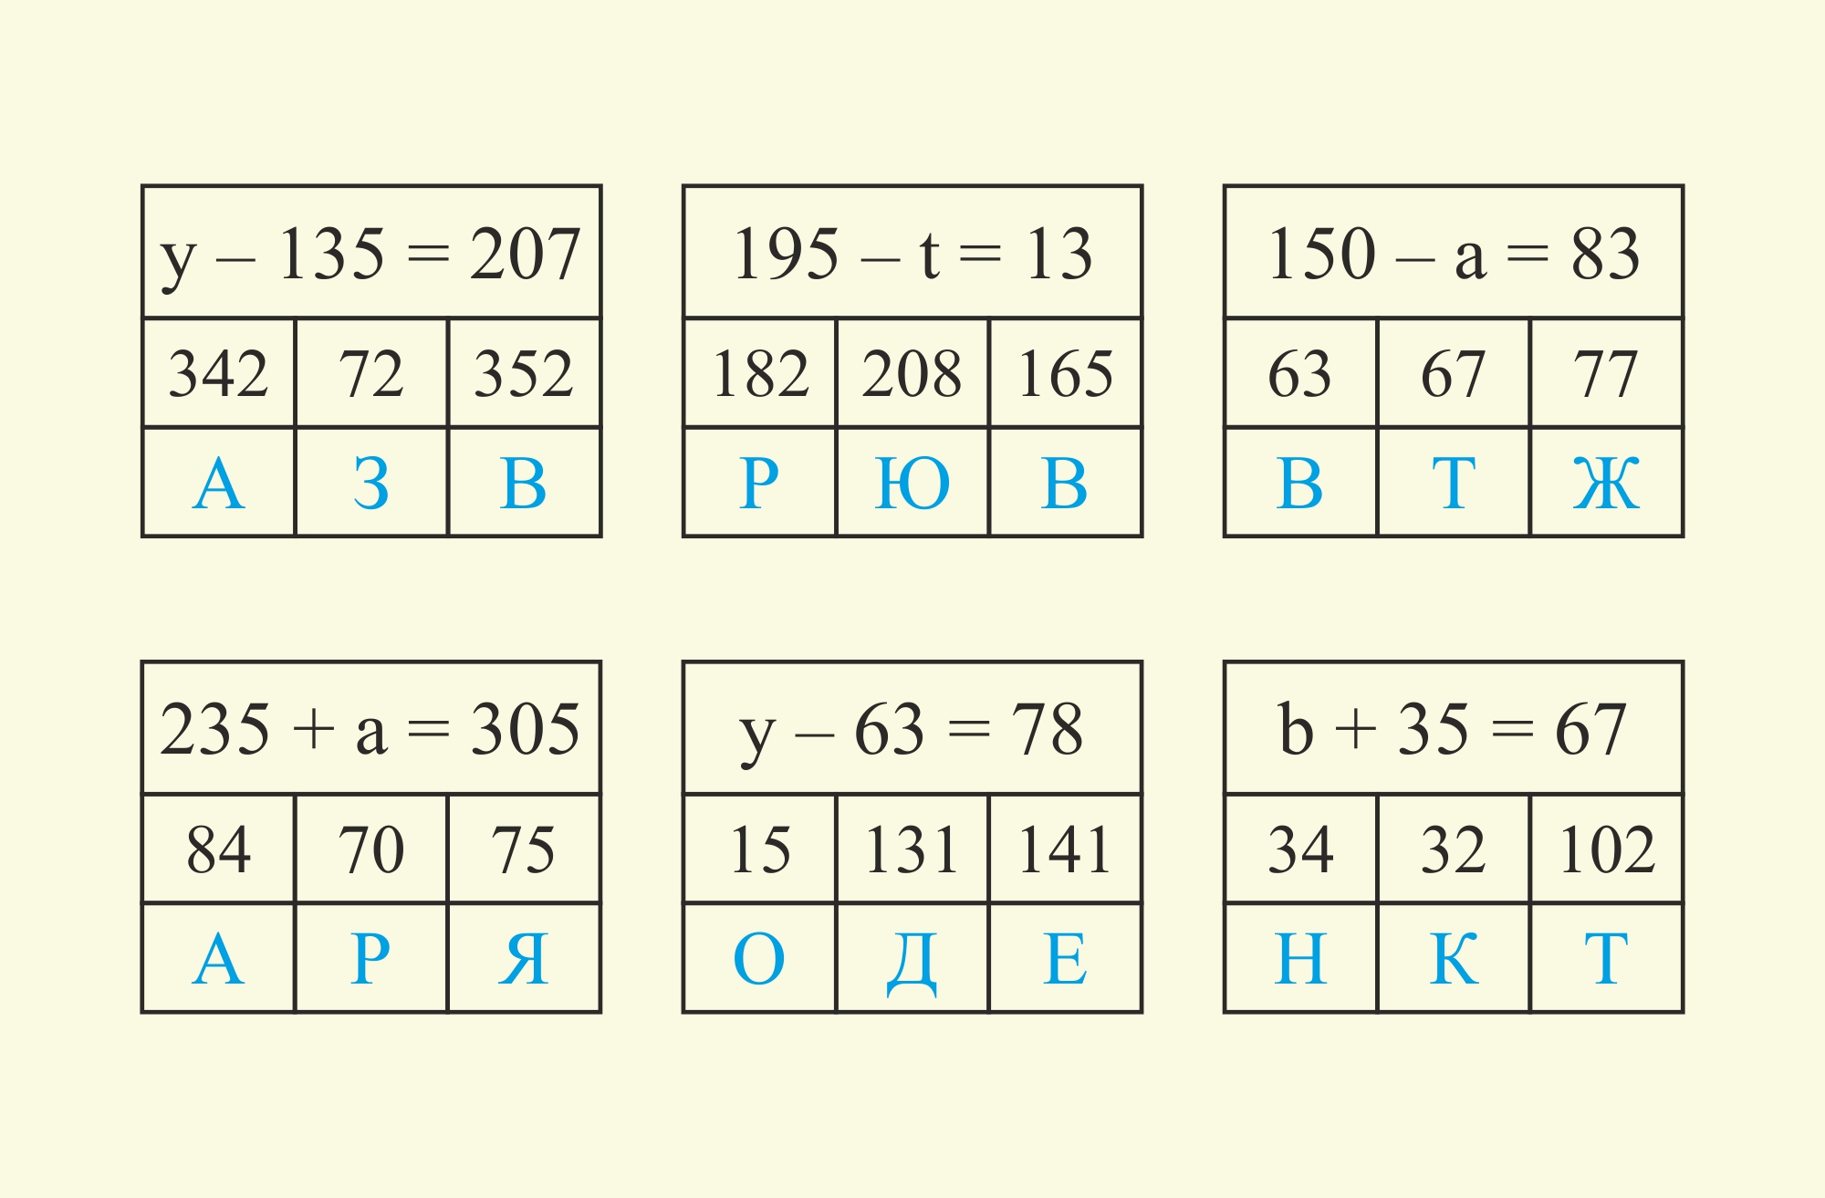
{Информационное содержимое QR-кода №2 – Команда 2}

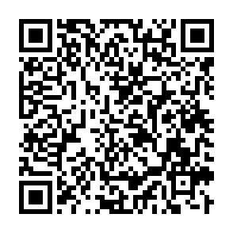
{QR-код №2 – Команда 3}
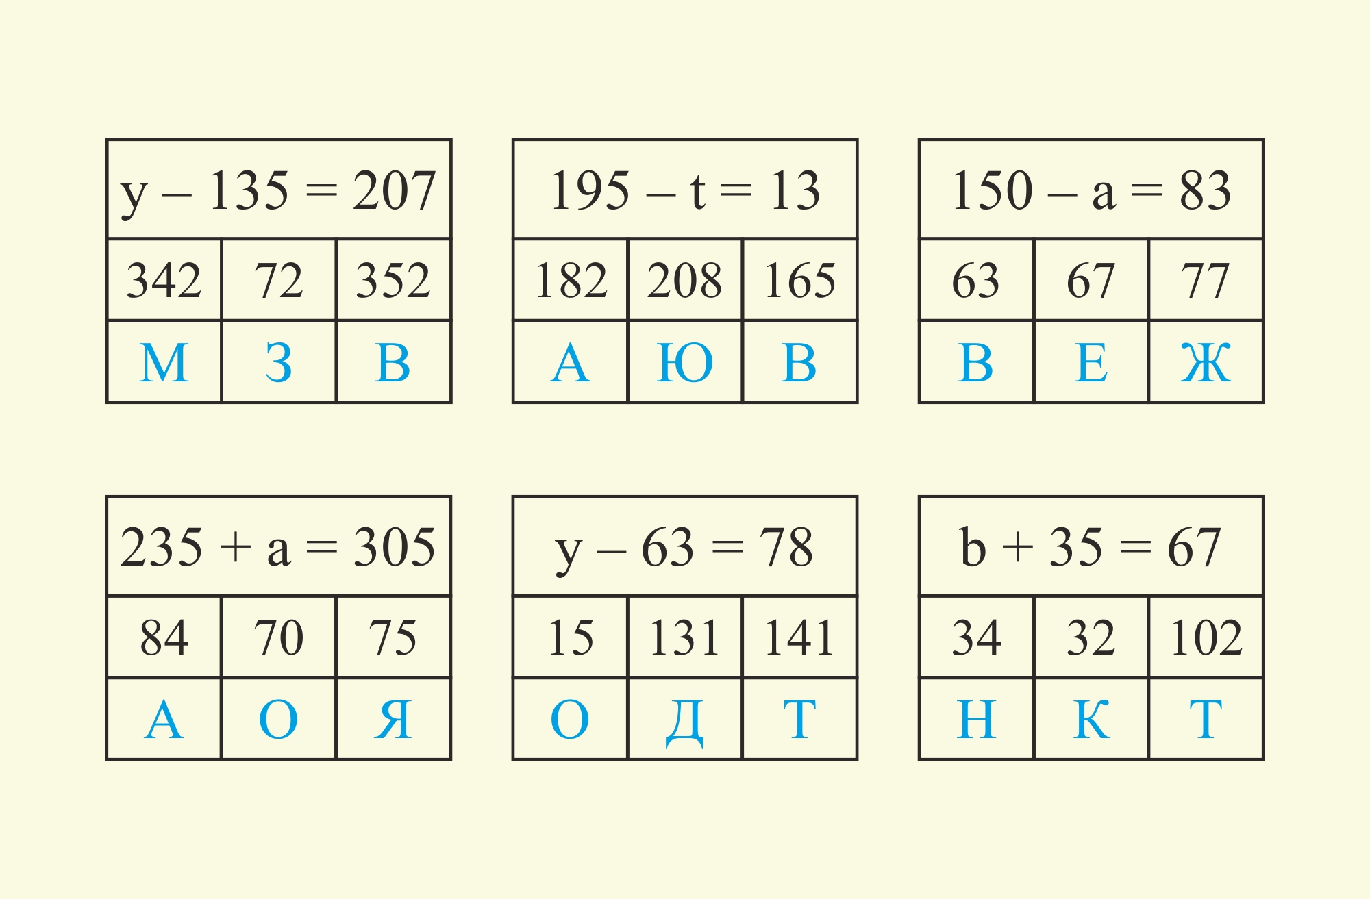
{Информационное содержимое QR-кода №2 – Команда 3}
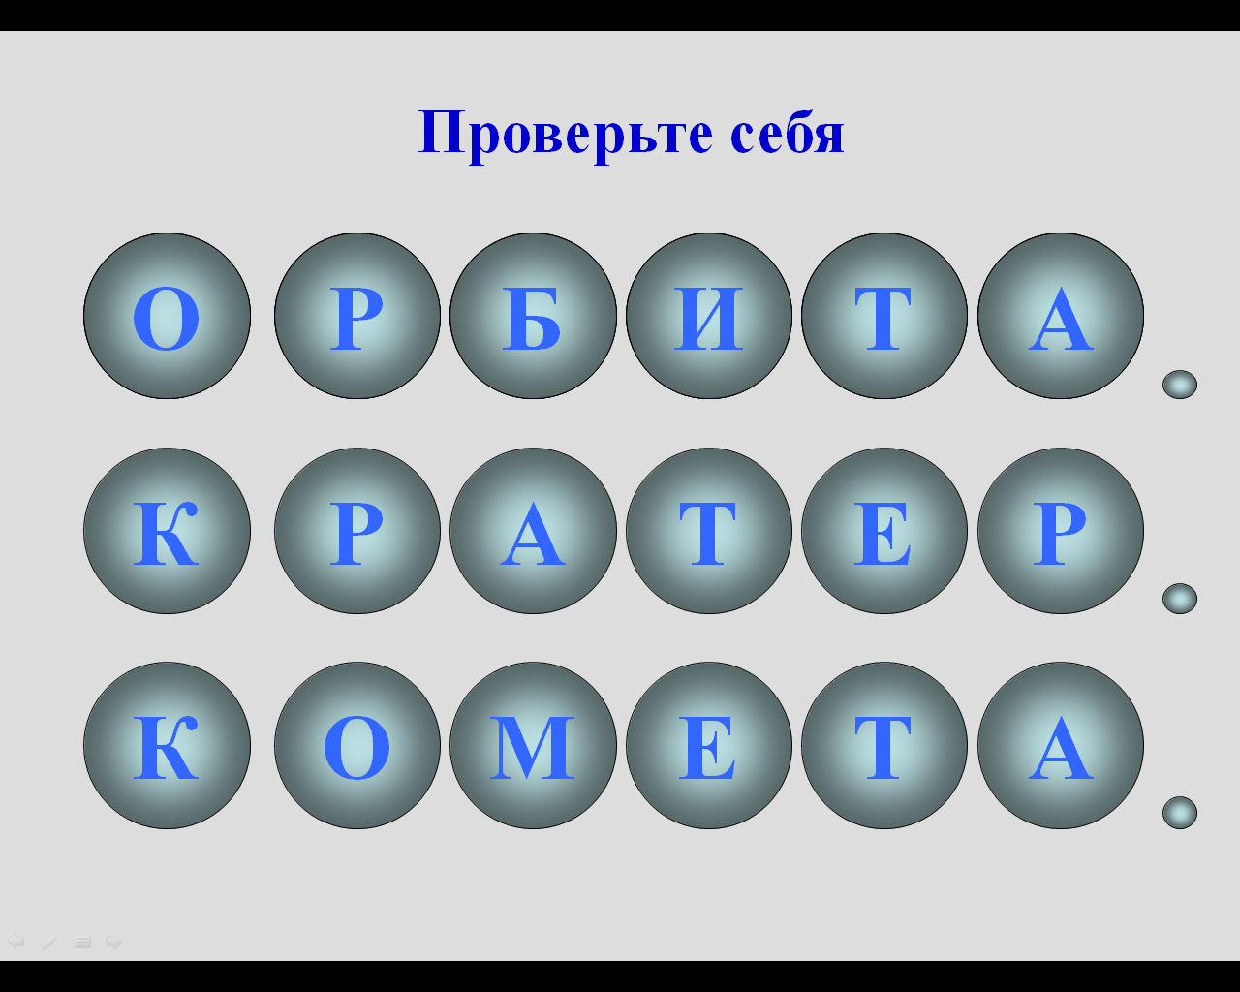
{Слайд 4. Демонстрация ответа}
Ответы:
Орбита. Кратер. Комета
Ребята, так будут называться ваши корабли.
IV. ПРОВЕРКА НАВЫКОВ РЕШЕНИЯ УРАВНЕНИЙ, СОДЕРЖАЩИХ БОЛЕЕ ОДНОГО АРИФМЕТИЧЕСКОГО ДЕЙСТВИЯ
Летим дальше. Следующая на нашем пути планета, четвертая от Солнца, похожа на Землю, но меньше ее по величине и холоднее.
Какая это планета?
Марс.

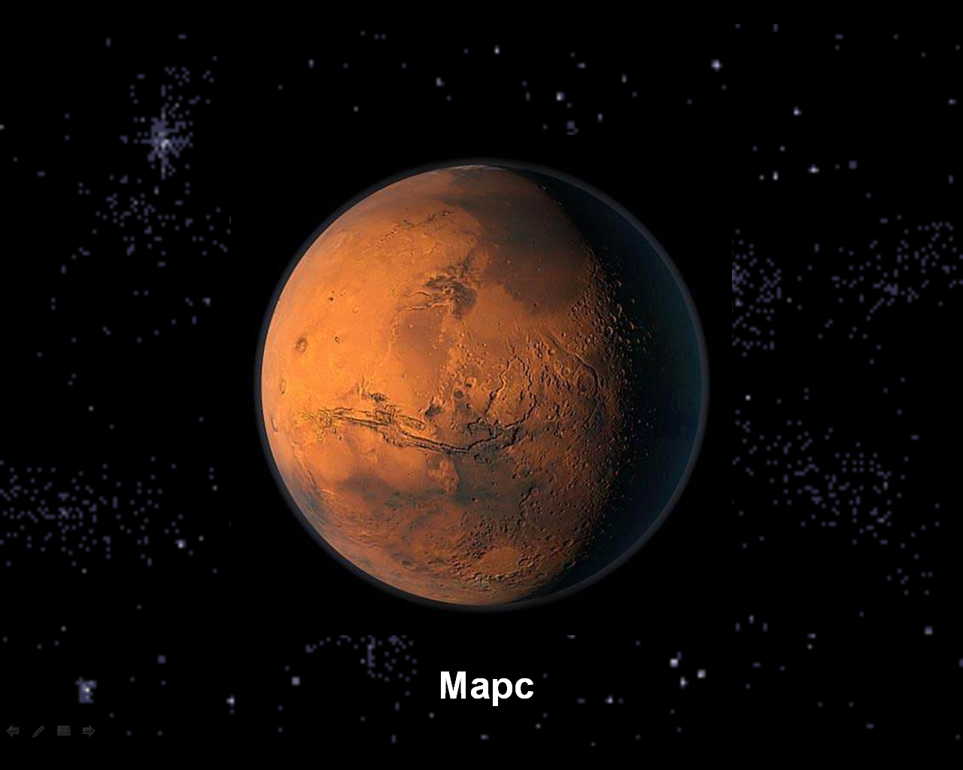
{Слайд 5. Демонстрация Марса}

Марс называют красной планетой так как в его почве очень много железа, железо окисляется получается ржавчина отсюда и красноватый оттенок.
На Марсе мы проверим навыки решения уравнений, содержащих более одного арифметического действия.
Используем QR-код №3.
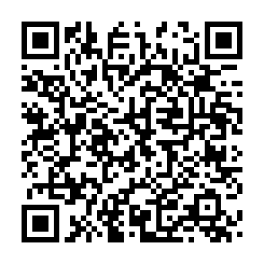
{QR-код №3}
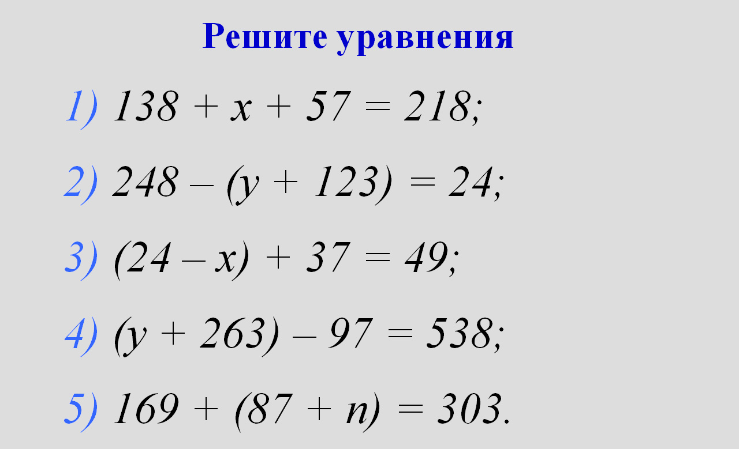
{Информационное содержимое QR-кода №3}
{Работа в тетрадях и у доски}
Ответы: 23, 101, 12, 372, 47
Теперь возьмите карточку и закрасьте те клетки таблицы, в которых записаны полученные ответы.
Время выполнения задания – 1 мин. Готовность – поднятая рука.
Какую букву русского алфавита образовали все закрашенные клетки?

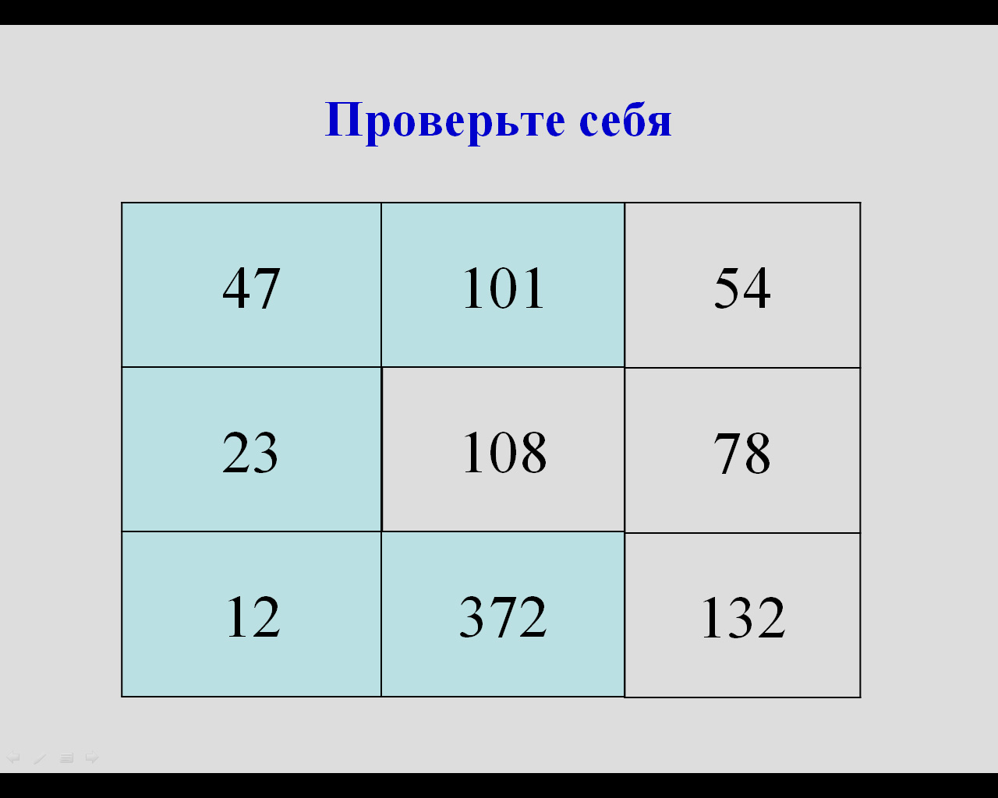
{Слайд 6. Демонстрация правильного ответа}
С – “Солнце”.
Солнце – это огромный шар из плазмы, состоящий, в основном, из водорода и гелия, звезда-карлик, вокруг которой обращаются все планеты Солнечной системы.

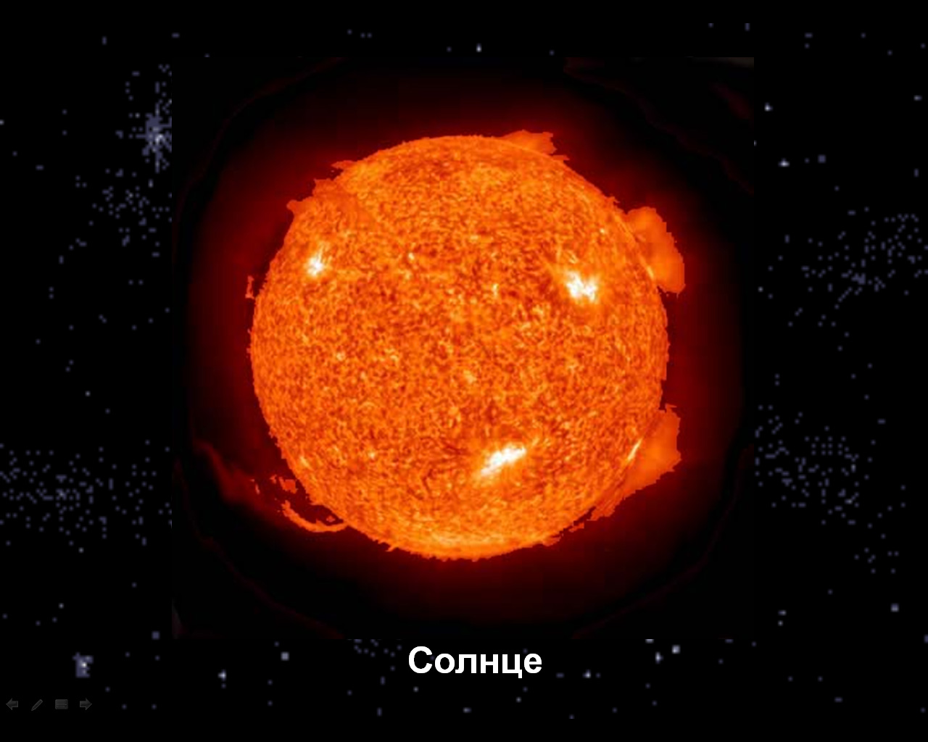
{Слайд 7. Демонстрация Солнца}
V. ПРОВЕРКА НАВЫКОВ РЕШЕНИЯ ЗАДАЧ С ПОМОЩЬЮ УРАВНЕНИЙ
Следующая планета нашего виртуального путешествия – Венера.
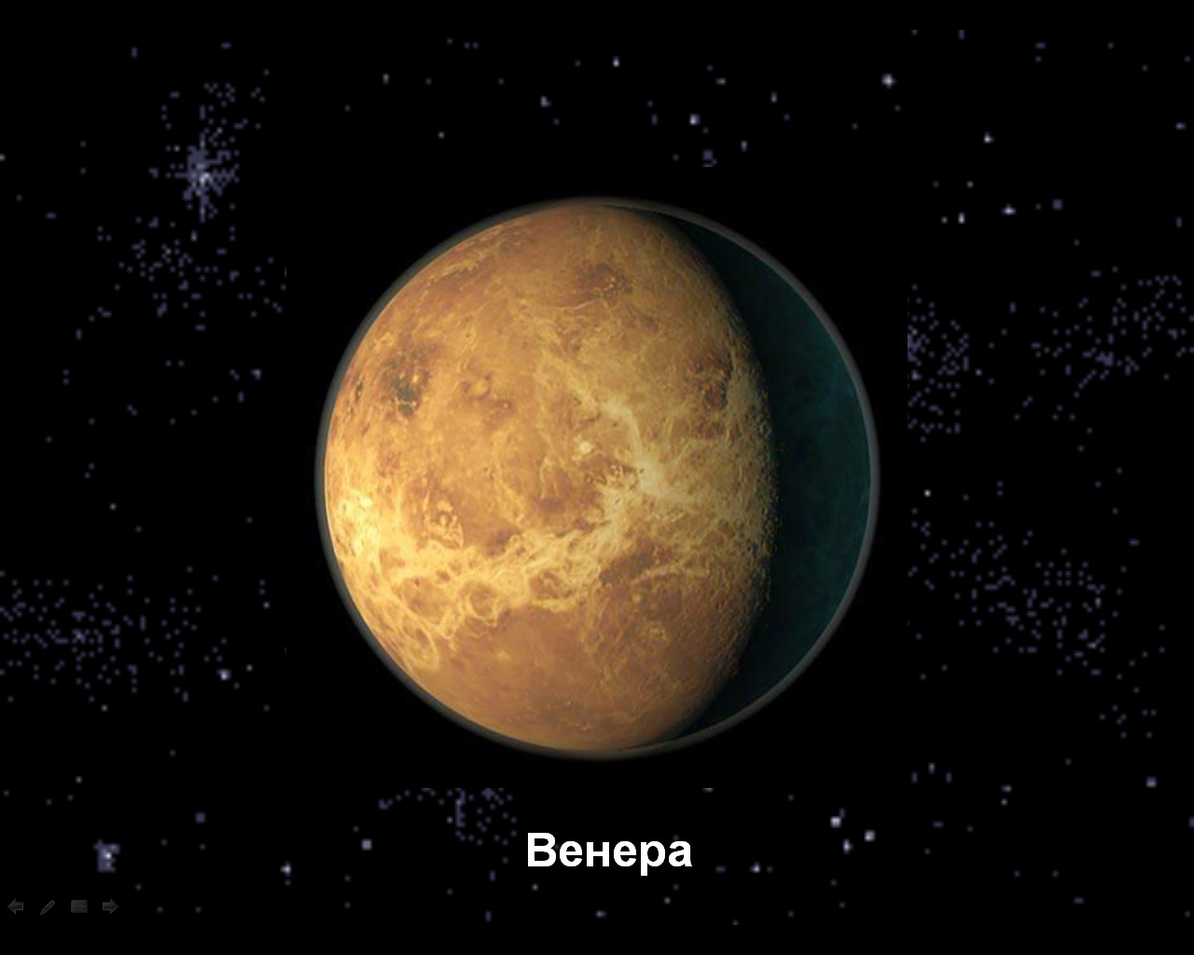
{Слайд 8. Демонстрация Венеры}
Венера – вторая планета от Солнца. Она подходит к Земле ближе, чем какая-либо другая.
Решим задачи с помощью уравнения, в этих задачах собраны интересные факты касающиеся планет.
Каждая команда использует свой QR-код №4.
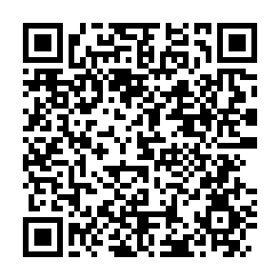
{QR-код №4 – Команда 1}
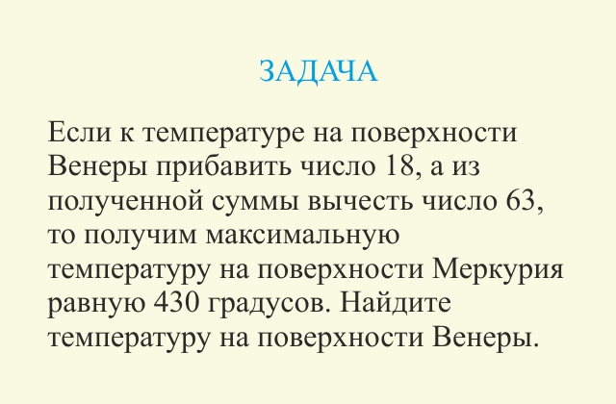
{Информационное содержимое QR-кода №4 – Команда 1}

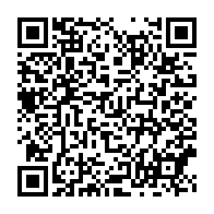
{QR-код №4 – Команда 2}
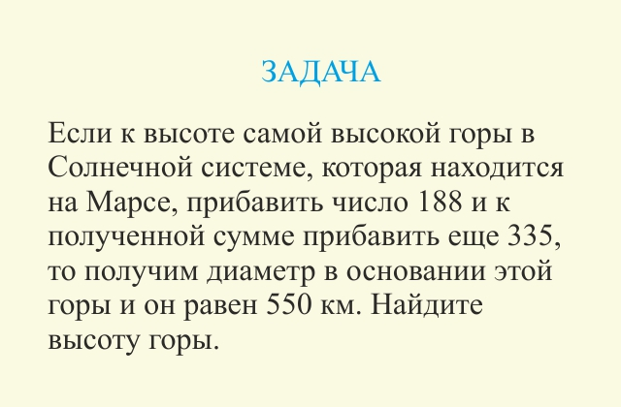
{Информационное содержимое QR-кода №4 – Команда 2}

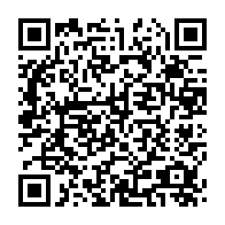
{QR-код №4 – Команда 3}
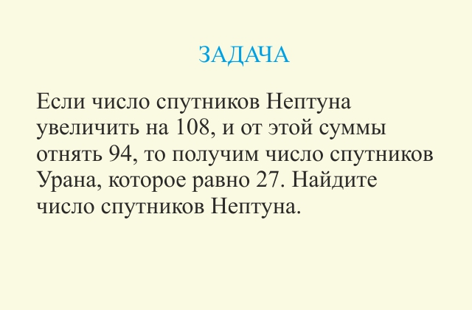
{Информационное содержимое QR-кода №4 – Команда 3}
Ответы: 475, 27, 13
Путешествие подходит к концу – летим на Землю
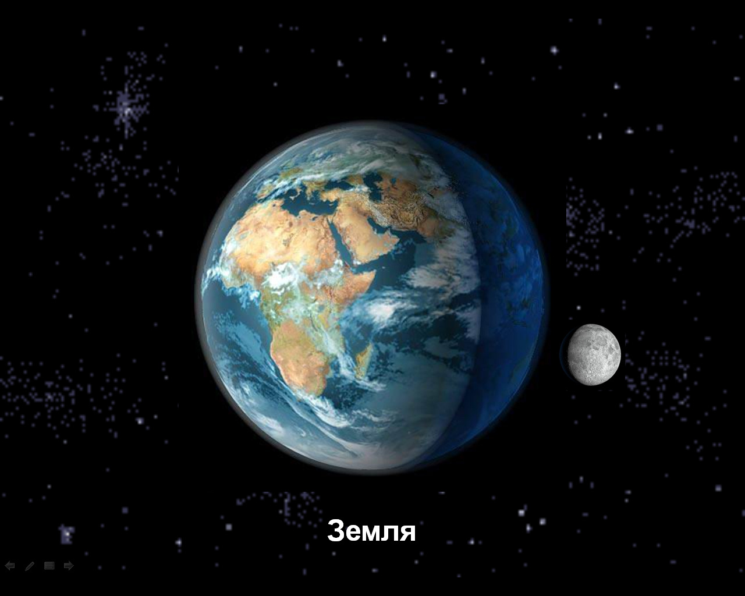
{Слайд 9. Демонстрация Земли}
VI. ФИЗКУЛЬТМИНУТКА
Поднимаем руки класс, это раз
Влево вправо голова, это два
А на три мы бьем в ладоши раз два три
На четыре руки в стороны ты пошире разведи
Пять руками помахали
А теперь за парты всем ребятам тихо сесть
Это шесть.
Нас поместили в карантин.
Чтобы выйти мы должны ввести код и открыть дверь.
Надо найти код.
Чтобы найти код необходимо решить уравнения и по очереди записать полученные цифры. Если у вас получился четырехзначный код, то между ответами надо дописать 0.
Каждая команда использует свой QR-код №5.
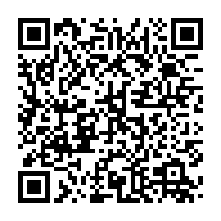
{QR-код №5 – Команда 1}
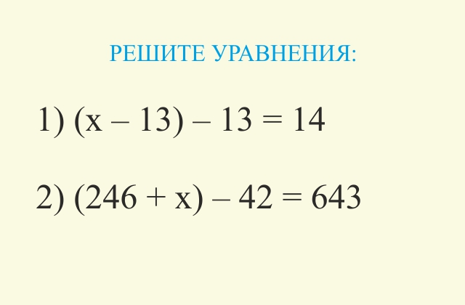
{Информационное содержимое QR-кода №5 – Команда 1}

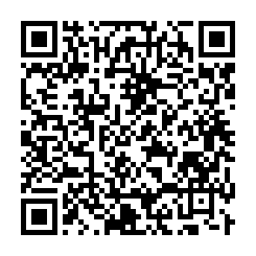
{QR-код №5 – Команда 2}
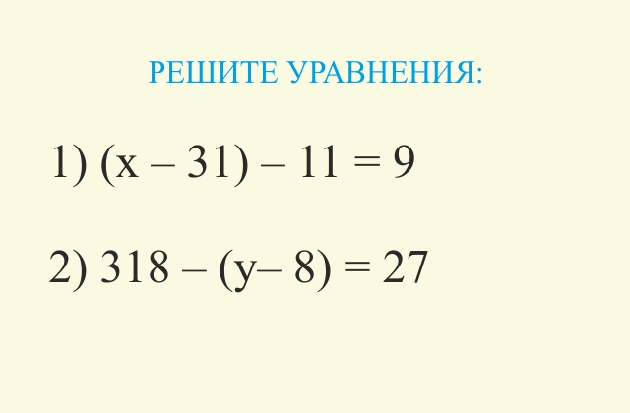
{Информационное содержимое QR-кода №5 – Команда 2}

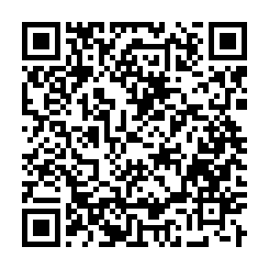
{QR-код №5 – Команда 3}
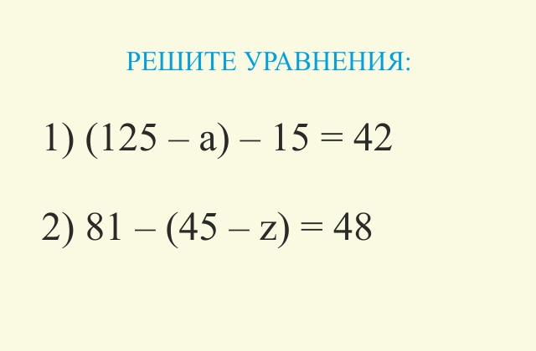
{Информационное содержимое QR-кода №5 – Команда 3}
Ответы:
40 и 439 КОД: 40439
51 и 299 КОД: 51299
68 и 12 КОД: 68012
Используйте QR-код №6 для каждой команды свой, скачайте архив и вбейте полученный код для извлечения содержимого архива.
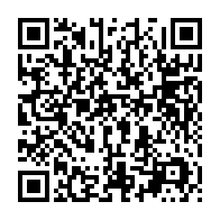
{QR-код №6 – Команда 1}
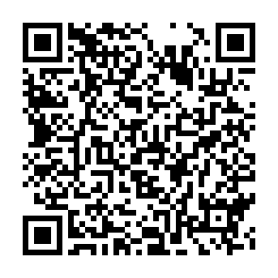
{QR-код №6 – Команда 2}
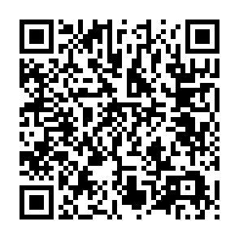
{QR-код №6 – Команда 3}
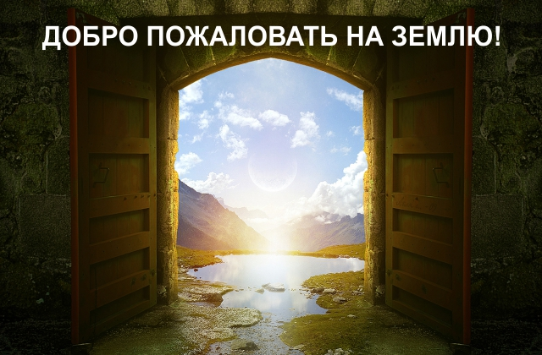
{Информационное содержимое архива QR-кода №6}
VII. ИТОГ УРОКА.
Молодцы. Откройте дневники и запишите домашнее задание.
{Слайд 10. Демонстрация домашнего задания}
Сегодня мы побывали только на четырех планетах Солнечной системы. Всего же планет в нашей системе 8.
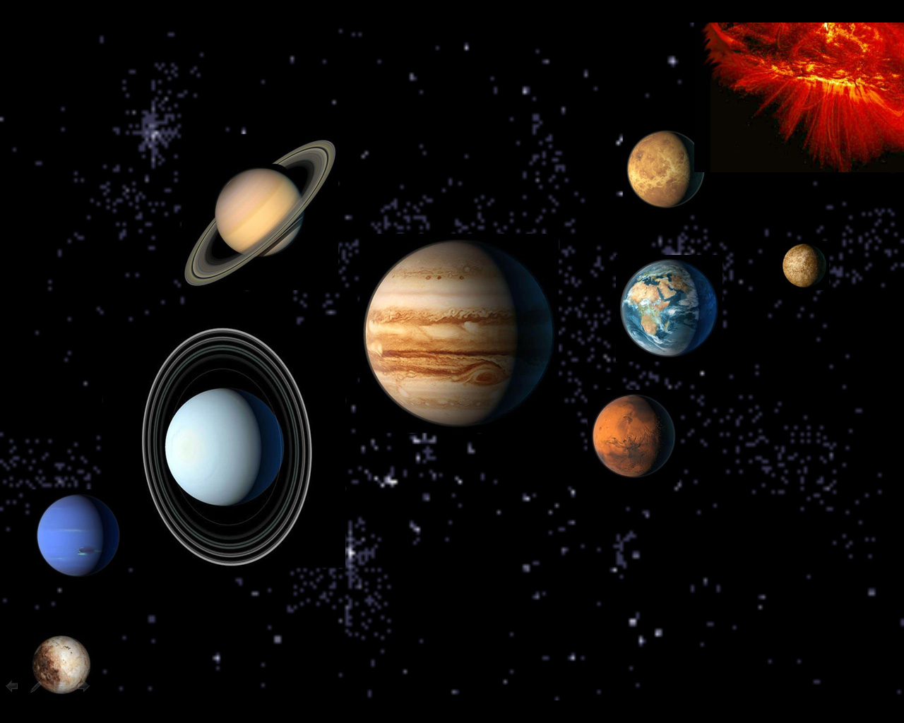
{Слайд 11. Демонстрация Солнечной системы}
Если мы будем удаляться от Солнца, то увидим планеты в таком порядке:
Меркурий, Венера, Земля, Марс, Юпитер, Сатурн, Уран, Нептун, Плутон.
Наше путешествие и вместе с ним наш урок подошли к концу.
Спасибо всем за работу.

